Mães/Pais e Madrinhas/Padrinhos
Orantes para os Sacerdotes
Mês da Bíblia – Setembro 2016

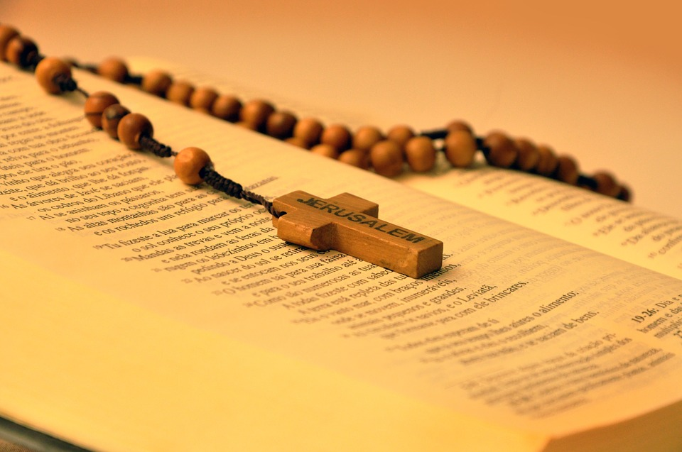

Diocese de Santo André
Mães/Pais e Madrinhas/Padrinhos
Orantes para os Sacerdotes

São João Maria Vianney: Rogai por nossos Padres!

-----------------------------------------------------------

Sugestão: preparar uma mesa com a Bíblia, velas e flores.

1. SAUDAÇÃO INICIAL:

Animadora (A): Em nome do Pai e do Filho e do Espírito Santo.
Todos (T): Amém!
A - A graça de nosso Senhor Jesus Cristo, o amor do Pai e a comunhão do Espírito Santo estejam conosco.
T - Bendito seja Deus que nos reuniu no amor de Cristo.

2. MOTIVAÇÃO

A – Queridas Mães e Madrinhas, queridos Pais e Padrinhos Orantes para os Sacerdotes! A todos vocês que, em comunhão com nosso Bispo Dom Pedro e com toda a nossa Diocese, se reúnem fielmente para rezar por nossos Padres; graça e paz da parte de Deus, nosso Pai, e do Senhor Jesus Cristo. Ele se entregou por nossos pecados, para nos libertar do mau, segundo a vontade de nosso Deus e Pai. A Ele a glória pelos séculos dos séculos. Amém!
Invocando o Espírito Santo:

A – Por alguns momentos nos dispomos a ocuparmo-nos de Jesus e de Seus amigos diletos, os Sacerdotes. Para que nossa oração produza os frutos desejados, peçamos as Luzes do Espírito Santo a fim de que nos conduza e nos ensine a rezar como convém.

Rezemos juntos a Oração ao Espírito Santo:

Ó Espírito Santo, / dai-nos corações grandes abertos à vossa silenciosa e forte Palavra inspiradora, / e fechados a todas as ambições mesquinhas; / dai-nos corações alheios a qualquer desprezível competição humana / e compenetrados do sentido da Santa Igreja; / dai-nos corações grandes, / desejosos de se tornarem semelhantes ao manso Coração do Senhor Jesus; / dai-nos corações grandes e generosos para superarmos todas as provações, / todo tédio, todo cansaço, toda desilusão, todas as ofensas; / dai-nos corações grandes e humildes até o sacrifício, quando necessário; / corações cuja felicidade seja palpitar com o Coração de Cristo / e cumprir fielmente toda vontade do Pai celeste. Amem.

4. Palavra de Deus (Lc 9, 57-62)

A – Ouçamos agora um trecho do Evangelho narrado por Lucas.
L. Naquele tempo, enquanto Jesus e seus discípulos caminhavam, alguém na estrada disse a Jesus: "Eu te seguirei para onde quer que fores". Jesus respondeu: "As raposas têm suas tocas e os pássaros têm ninhos, mas o Filho do homem não tem onde repousar a cabeça". Jesus disse a outro: "Siga-me". Este respondeu: "Deixa-me primeiro ir enterrar meu pai". Jesus respondeu: "Deixa que os mortos enterrem os seus mortos; mas tu, vai anunciar o Reino de Deus". Um outro ainda lhe disse: "Eu te seguirei, Senhor, mas deixa-me primeiro despedir-me dos meus familiares".
Jesus, porém, respondeu-lhe: "Quem põe a mão no arado e olha para trás não está apto para o Reino de Deus". – Palavra da salvação. T – Glória a vós Senhor.

A - Façamos um instante de silêncio para que o Evangelho que ouvimos encontre eco em nosso coração.

Sugestão: a Animadora pode pedir que os presentes releiam o Evangelho em vós baixa e partilhem o versículo que mais lhes tocou, citando-o compassadamente.

5. Reflexão:

A – O Evangelho proclamado é centrado no encontro com Jesus, encontro pessoal, amoroso, porém, radical. Ser discípulo de Jesus é tornar-se alguém tão concentrado em sua missão quanto o agricultor que ara sua terra. Não é possível olhar para trás, ter outras preocupações ou distrações. Envolver-se com o Reino de Deus significa “já” estar com a mão no arado e não perder tempo nenhum. O discipulado exige um engajamento imediato.
Pensemos um pouco: A Palavra de Deus é viva e eficaz. Como pode tornar-se significativa para mim, como fazê-la tornar-se vida, confrontando-me com ela? Como está o meu discipulado? Tenho dado um sim resoluto como o de Maria, ou, tenho me lamentado, olhando para trás? Como tenho assumido a minha missão de cristão? Como tenho assumido o meu chamado de rezar pelos sacerdotes? Tenho colaborado para que a Palavra se realize em minha vida?
6. Rezando a Palavra de Deus

A – Agora, passemos a meditar e a rezar alguns pontos da Palavra de Deus que foi proclamada.

L1. Que a Palavra de Deus, como chuva benfazeja que cai na terra, toque e transforme o coração dos amigos prediletos de Cristo, os Sacerdotes. Que eles ouçam a missão dada por Jesus e tornem-se cada vez mais evangelizadores com a vida e a palavra.

A – Rezemos a Oração que o Senhor Jesus nos ensinou, para a santificação dos Sacerdotes: Pai Nosso...

L2. Rezemos uns pelos outros para que Deus nos abençoe e nos comprometa no amor a Cristo e aos irmãos, particularmente no amor de serviço aos irmãos mais pequeninos e sofredores de nosso tempo, que sabemos, são ainda milhões em nossa pátria e pelo mundo. O Papa Francisco pede que cada cristão saia de si e vá ao encontro do outro, do que mais necessita para levar Jesus, fonte única de nossa realização, felicidade e salvação.

A – O chamado de Jesus: “Segue-me” é comprometedor e nos impulsiona a imitá-lo.

L3. Que os Sacerdotes, imitando Jesus, possam ter a coragem de sair e ir ao encontro das pessoas. Que nossas igrejas estejam de portas abertas para acolher e impulsionar a todos no seguimento de Cristo.

A – Rezemos para que as pessoas que se dedicam ao serviço do Reino de Deus, especialmente os Sacerdotes, sejam fortalecidos, não se deixem abater pelo desânimo e que em cada novo amanhecer renovem seu espírito missionário e evangelizador.

T. Senhor, escutai a nossa prece!

A – Peçamos a Nossa Senhora, serva humilde e fiel da Palavra de Deus, que abençoe nossos Padres e a todos os que se dispõem a ser discípulos e missionários: Ave-Maria...

A – É tempo de pedir a Deus, Senhor da Messe, que nossos Sacerdotes, Diáconos, Seminaristas, Religiosos (as), e Agentes de Pastorais e Movimentos sejam corajosos em se abrir à novidade do Evangelho e do Espírito Santo que sempre impulsiona a Igreja, e ousados no seguimento de Cristo.

T. Senhor, escutai a nossa prece!

7. Preces Comunitárias

A. Demos graças a Deus Pai que, lembrando a sua aliança, não cessa de nos fazer o bem. Cheios de confiança, elevemos a ele nossa oração, dizendo:

T.: Iluminai, Senhor, a vossa Igreja.

L1: Senhor, quisestes mostrar vosso amor e misericórdia nos santos pastores; por meio deles, sede sempre misericordioso para conosco, nós vos pedimos:

T.: Iluminai, Senhor, a Vossa Igreja.

L2: Através dos vossos representantes na terra, continuais a ser o Pastor das nossas almas; não vos canseis de nos dirigir por intermédio de nossos pastores, nós vos pedimos.

T.: Iluminai, Senhor, a Vossa Igreja.

L3: Em vossos sacerdotes, que guiam os povos, sois o médico dos corpos e das almas; não cesseis de exercer para conosco o ministério da vida e da santidade, nós vos pedimos.

T.: Iluminai, Senhor, a Vossa Igreja.

L4: Pela sabedoria e caridade dos Santos, instruístes o vosso rebanho; guiados pelos nossos pastores, fazei-nos crescer na santidade, nós vos pedimos.

T.: Iluminai, Senhor, a Vossa Igreja.

L5 – Entreguemos a Deus o nosso dia de retiro, que acontecerá no dia 4 de setembro, na Paróquia Jesus de Nazaré, para que cresçamos na unidade e na comunhão eclesial a fim de que sejamos, na sociedade, sinal visível do vosso Reino; nós vos pedimos.

T.: Iluminai, Senhor, a Vossa Igreja.

L6 - Por todos os Sacerdotes de nossa Diocese, pelos Sacerdotes que partem em missão, pelos que se dedicam nas periferias de nossas cidades, pelos que são perseguidos, pelos que enfrentam diariamente os desafios da evangelização e pelos Sacerdotes enfermos e idosos, para que sejam fortalecidos e amparados pela bondade e misericórdia do Bom Pastor, nós vos pedimos.

T.: Iluminai, Senhor, a Vossa Igreja.

L7 – Rezemos ainda pela Juventude para que se deixe tocar pelo olhar amoroso de Jesus e tenha a coragem de dizer sim ao Seu chamado para uma missão específica na Igreja. Abençoai também nossos Sacerdotes mais jovens e nossos Seminaristas, nós vos pedimos.

T.: Iluminai, Senhor, a Vossa Igreja.

8. Oração de Santa Teresinha do Menino Jesus

A - Rezemos juntos pensando no Padre de nossa Paróquia:

“Ó Jesus, Sumo e eterno Sacerdote, conservai este vosso sacerdote sob a proteção de vosso Coração amabilíssimo, onde nada de mal pode acontecer. Conservai ilibadas as suas mãos ungidas que tocam todos os dias o vosso Corpo Santíssimo.
Conservai puro e desapegado dos bens da terra o seu coração, que foi selado pelo caráter sublime de vosso glorioso sacerdócio.
Fazei-o crescer no amor e fidelidade para convosco e preservai-o do contágio do mundo.
Dai-lhe também, juntamente com o poder que tem de mudar o pão e o vinho em vosso Corpo e Sangue, o poder de mudar os corações dos seres humanos. Abençoai os seus trabalhos, com abundantes frutos e concedei-lhe um dia a coroa da Vida Eterna. Amém”.

A – Pai-Nosso... Ave-Maria... Glória ao Pai...

9. Cântico do Magnificat

A – Louvemos a Mãe de Deus, rezando o Cântico do Magnificat:

Lado A: A minh‘alma engrandece o Senhor
e se alegrou o meu espírito em Deus meu Salvador,
pois ele viu a pequenez de sua serva;
eis que agora as gerações hão de chamar-me de bendita.

Lado B: O Poderoso fez em mim maravilhas
e santo é o seu nome!
Seu amor, de geração em geração,
chega a todos que o respeitam.

Lado A: Demonstrou o poder de seu braço,
dispersou os orgulhosos.
Derrubou os poderosos de seus tronos
e os humildes exaltou.

Lado B: De bens saciou os famintos
e despediu, sem nada, os ricos.
Acolheu Israel, seu servidor,
fiel ao seu amor,
como havia prometido aos nossos pais,
em favor de Abraão e de seus filhos para sempre.

Lado A: Glória ao Pai e ao Filho e ao Espírito Santo,
Lado B: como era no princípio, agora e sempre. Amém.

10. Canto Final: Uma entre todas foi a escolhida!

1. Uma entre todas foi a escolhida:/ foste tu, Maria, serva preferida,/ Mãe do meu Senhor,/ Mãe do meu Salvador!
Maria, cheia de graça e consolo,/ venha caminhar com teu povo./ Nossa mãe e sempre serás! (bis).
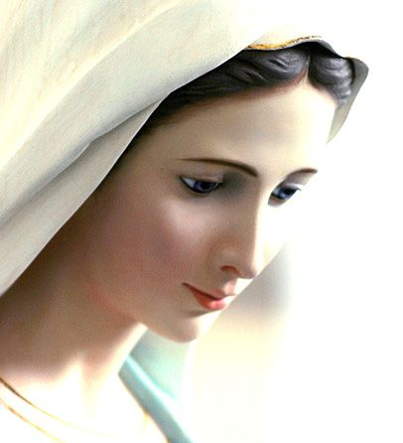
2. Roga pelos pecadores desta terra./ Roga pelo povo que em seu Deus espera,/ Mãe do meu Senhor, Mãe do meu Salvador!

11. Bênção Final

A – O Senhor nos abençoe e nos guarde.
T – Amém.
A – Ele nos mostre a sua face e se compadeça de nós.
T – Amém.
A – Volva para nós o seu olhar e nos dê a sua paz.
T – Amém.
A – O Senhor nos abençoe, nos livre de todo mal e nos conduza à vida eterna.
T – Amém.

Oração para ouvir a Palavra de Deus

Abri, Senhor, meu coração à vossa Palavra, que ela seja para mim Caminho, Verdade e Vida.
Que a sua luz possa trazer sentido e rumo para minha vida; que nela eu encontre coragem, esperança e principalmente aprenda a amar. Aumentai minha fé para que viva mais intensamente a vida que consiste em vos conhecer e conhecer vosso Filho que nos enviastes. Amém.

Gestos de um coração sensível:

Fazer uma visita a Jesus Eucarístico no Sacrário.
Reservar alguns minutos no meu dia para ler e rezar um trecho da Palavra de Deus neste mês da Bíblia.
Falar bem do Padre e nunca participar de comentários negativos.
Ver na Paróquia alguém que não tenha Bíblia e dar-lhe uma de presente, aproveitando a ocasião para apresentar o Movimento e fazer um convite para participar do grupo.

Sugestão para o mês da Bíblia:

Se for possível, sortear uma Bíblia entre os membros do grupo que ainda não a têm.
Convidar Sacerdotes ou pessoas preparadas para dar uma palestra sobre o Livro do profeta Miqueias que a CNBB propõe para estudarmos este ano.

IMPORTANTE!!!

- Dia 4 de setembro, RETIRO com todos os membros do Movimento Mães/Pais e Madrinhas/Padrinhos orantes pelos sacerdotes, na Paróquia Jesus de Nazaré, das 8h30 as 17h.

- Dia 13 de outubro, (quinta-feira), missa com D. Pedro, na Catedral Nossa Senhora do Carmo, às 16:00h, com todos os integrantes de todos os grupos e demais pessoas que quiserem participar.

